建筑可再生能源利用报告书
公共建筑

工程名称 | 翼城县教育科技文化发展有限公司山西省翼城中学校改扩建项目——7#生活楼
工程地点 | 山西-临汾-翼城
设计编号 | 2023-01-26
建设单位 | 翼城县教育科技文化发展有限公司
设计单位 | 山西四建集团有限公司
设 计 人
审 核 人
审 定 人
设计日期 | 2023年11月20日

采用软件 | 建筑碳排放CEEB2024
软件版本 | 20231010
研发单位 | 北京绿建软件股份有限公司
正版授权码 | T13834161656
目 录

1 建筑概况 4
2 标准依据 4
3 软件介绍 4
4 气象数据 5
4.1 逐日干球温度表 5
4.2 逐月辐照量表 5
4.3 峰值工况 5
5 太阳能资源 5
6 围护结构概况 6
7 房间类型 7
7.1 房间参数表 7
8 暖通空调系统 7
8.1 系统类型 7
8.1.1 系统分区 7
8.1.2 热回收参数 7
8.2 制冷系统 7
8.2.1 多联机/单元式空调能耗 7
8.3 供暖系统 7
8.4 空调风机 7
8.4.1 独立新排风 7
9 照明 8
10 排风机 8
11 生活热水 8
11.1 热水需求 8
11.2 太阳能集热 8
11.3 热水设备 8
12 电梯 9
12.1 直梯 9
13 可再生能源利用 9
13.1 热泵空调 9
13.1.1 计算说明 9
13.1.2 地源/空气源利用 10
13.2 生活热水 10
13.2.1 计算说明 10
13.2.2 太阳能利用 10
13.2.3 地源/空气源利用 10
13.3 可再生发电 11
13.3.1 计算说明 11
13.3.2 计算结果 11
13.4 综合可再生利用率 11
13.4.1 计算说明 11
13.4.2 计算结果 12

建筑概况
工程名称 | 翼城县教育科技文化发展有限公司山西省翼城中学校改扩建项目——7#生活楼
工程地点 | 山西-临汾-翼城
地理位置 | 北纬：35.74° | 东经：111.72°
建筑寿命(年) | 50
建筑面积(m²) | 地上6485 地下0
建筑层数 | 地上3 地下0
建筑高度（m） | 地上12.9 地下0.0
建筑体积(m³) | 29112.87
建筑外表面积(m²) | 7025.22
北向角度 | 90
结构类型 | 框架结构
外墙太阳辐射吸收系数 | 0.75
屋顶太阳辐射吸收系数 | 0.75
控温期 | 全年控温

标准依据
1. 《建筑节能与可再生能源利用通用规范》GB55010-2021
2. 《民用建筑太阳能热水系统应用技术规范》GB 50364-2018
3. 《民用建筑绿色性能计算标准》JGJ/T 449-2018
4. 《近零能耗建筑技术标准》GB/T51366-2019

软件介绍
本报告内容由建筑碳排放CEEB2024计算并输出，建筑碳排放CEEB以CAD为平台，可与建筑节能模型无缝对接，以国家标准《建筑节能与可再生能源利用通用规范》、《建筑碳排放计算标准》为主要依据，支持包含太阳能、空气能、地热、风能等可再生能源系统应用的计算。

气象数据

逐日干球温度表

逐月辐照量表

峰值工况
气象数据 | 时刻 | 干球温度(℃) | 湿球温度(℃) | 含湿量(g/kg) | 焓值(kj/kg)
最热 | 07月01日14时 | 37.2 | 20.6 | 9.5 | 61.8
最冷 | 12月02日05时 | -13.3 | -13.9 | 1.0 | -10.9

太阳能资源
太阳能作为一种重要的可再生能源，对能源开发利用、调整能源结构、保护生态环境、应对气候变化、促进社会可持续发展具有重要意义。《民用建筑太阳能热水系统应用技术标准》GB 50364-2018中对我国不同地区的太阳能资源情况进行等级划分。

等级名称 | 水平面上年太阳辐照量(MJ/m²·a)
Ⅰ资源极富区 | ≥6700
Ⅱ资源丰富区 | 5400~6700
Ⅲ资源较富区 | 4200~5400
Ⅳ资源一般区 | ≤4200
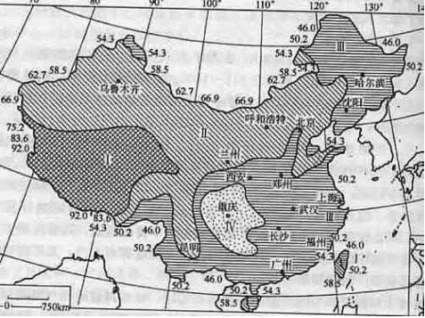
中国年太阳能分布图MJ/(m²•a)

围护结构概况

 |  |  | 设计建筑
体形系数S |  |  | 0.24
屋顶传热系数K  和热惰性指标 D |  |  | 0.34  4.38
外墙传热系数K  和热惰性指标 D |  |  | 0.43  5.55
挑空(或架空)楼板传热系数K  和热惰性指标 D |  |  | 0.40  3.59
天窗传热系数K  和太阳得热系数 SHGC |  |  | －  －
外窗（包括透明幕墙） | 朝向 | 立面 | 窗墙比 | 传热  系数 | 太阳得热系数
外窗（包括透明幕墙） | 南向 | 南-默认立面 | 0.21 | 1.90 | 0.30
外窗（包括透明幕墙） | 北向 | 北-默认立面 | 0.12 | 1.90 | 0.30
外窗（包括透明幕墙） | 东向 | 东-默认立面 | 0.14 | 1.90 | 0.30
外窗（包括透明幕墙） | 西向 | 西-默认立面 | 0.22 | 1.90 | 0.30

房间类型

房间参数表
房间类型 | 空调  温度℃ | 供暖  温度℃ | 新风量 | 渗透风  换气次数 | 人员密度 | 照明功率  密度 | 电器设备  功率
办公-其它 | 26 | 20 | 30(m³/h.人) | 0(次/h) | 20(㎡/人) | 11(W/㎡) | 5(W/㎡)
办公-普通办公室 | 26 | 20 | 30(m³/h.人) | 0(次/h) | 8(㎡/人) | 8(W/㎡) | 15(W/㎡)
办公-走廊 | 26 | 16 | 20(m³/h.人) | 0(次/h) | 50(㎡/人) | 3.5(W/㎡) | 15(W/㎡)
商场-一般商店 | 26 | 20 | 19(m³/h.人) | 0(次/h) | 4(㎡/人) | 9(W/㎡) | 13(W/㎡)
宾馆-餐厅 | 26 | 20 | 30(m³/h.人) | 0(次/h) | 2.5(㎡/人) | 8(W/㎡) | 5(W/㎡)
空房间 | － | － | 0(m³/h.人) | 0(次/h) | 0(人) | 0(W/㎡) | 0(W/㎡)

暖通空调系统

系统类型

系统分区
系统编号 | 系统类型 | 制冷  SEER | 制热  HSPF | 面积(㎡) | 包含的房间
默认 | 多联式空调(热泵)机组 | 2.80 | － | 5574.73 | 所有房间

热回收参数
系统编号 | 热回收 | 供冷 |  | 供暖
系统编号 | 热回收 | 回收效率 | 启动温(焓)差 | 回收效率 | 启动温(焓)差
默认 | 无 | － | － | － | －

制冷系统

多联机/单元式空调能耗
系统编号 | 制冷SEER | 耗冷量(kWh) | 耗电量(kWh)
默认 | 2.80 | 235456 | 84091

供暖系统

空调风机

独立新排风
系统编号 | 新风量  (m³/h) | 单位风量耗功率  W/(m³/h) | 风机功率(W) | 运行时长(h) | 新风电耗(kWh)
默认 | 31009 | 0.24 | 7442 | 4000 | 29742
合计 |  |  |  |  | 29742

系统编号 | 排风量  (m³/h) | 排风比 | 单位风量耗功率W/(m³/h) | 风机功率(W) | 运行时长(h) | 排风电耗  (kWh)
默认 | 24808 | 0.8 | 0.24 | 5954 | 4000 | 23794
合计 |  |  |  |  |  | 23794

照明
房间类型 | 单位面积电耗  (kWh/㎡) | 房间个数 | 房间合计面积  (㎡) | 合计电耗  (kWh)
办公-其它 | 25.99 | 34 | 2863 | 74405
办公-走廊 | 8.27 | 9 | 478 | 3952
商场-一般商店 | 36.14 | 1 | 271 | 9790
宾馆-3星级餐厅 | 26.86 | 2 | 2084 | 55976
普通办公室 | 13.44 | 3 | 62 | 833
空房间 | 0.00 | 29 | 643 | 0
总计 |  |  |  | 144956

排风机
额定功率  (kW) | 台数 | 使用系数 | 运行时间  (h/天) | 年运行天数 | 全年电耗  (kWh)
5 | 6 | 0.8 | 5 | 365 | 43800
18.5 | 1 | 0.8 | 2 | 365 | 10804
总计 |  |  |  |  | 54604
注：此类风机指非空调区域排风机

生活热水

热水需求
分区 | 用水定额  (L/人·d) | 热水温差(℃) | 用水人数 | 年使用天数 | 所需热量  (kWh/a)
公共浴室 | 40 | 45 | 1000 | 185 | 380713
总计 |  |  |  |  | 380713

太阳能集热
太阳能板  分组名称 | 集热器面积(㎡) | 日均辐照量(kj/(㎡·d) | 年利用天数 | 年均集  热效率 | 热量  损失率 | 太阳能供热(kWh/a)
1 | 1250 | 17394 | 185 | 0.45 | 0.15 | 427376
总计 |  |  |  |  |  | 427376

热水设备
热水设备 | 供热比例 | 供热量(kWh/a) | 能源 | 效率 | 耗气量(m3/a)
锅炉 | 1 | 0 | 天然气 | 0.9 | 0
备注 | 热水设备承担的供热量=(总需求热量－太阳能供热量)×设备供热比例。  锅炉实际供热量=供热量÷效率；耗气量=实际供热量÷天然气热值(9.87)。

电梯

直梯
名称 | 特定能量消耗(mWh/kgm) | 额定载重量(kg) | 速度(m/s) | 待机功率(W) | 运行时长(h/天) | 年运行天数 | 数量 | 全年电耗  (kWh)
直梯1 | 1.26 | 1000 | 1 | 200 | 1.5 | 365 | 1 | 4126
直梯2 | 1.26 | 1600 | 1 | 200 | 3 | 365 | 1 | 9480
总计 |  |  |  |  |  |  |  | 13606

可再生能源利用

热泵空调

计算说明
本条计算当供暖空调设备使用空气源热泵（集中机组或分体空调）、地源热泵机组、多联机机组时，相应可再生能源在采暖供热量中的贡献。
具体计算方法参照《近零能耗建筑技术标准》A.1.8提供的供暖系统中可再生能源利用量计算公式如下：
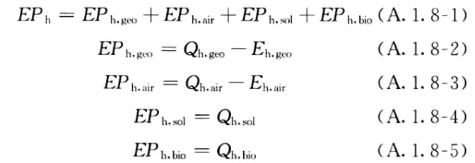
式中：EPh，geo——地源热泵供暖系统的年可再生能源利用量，kWh；
EPh，air——空气源热泵供暖系统的年可再生能源利用量，kWh；
EPh，sol——太阳能热水供暖系统的年可再生能源利用量，kWh；
EPh，bio——生物质供暖系统的年可再生能源利用量，kWh；
Qh，geo——地源热泵系统的年供暖供热量，kWh；
Qh，air——空气源热泵系统的年供暖供热量，kWh；
Qh，sol——太阳能系统的年供暖供热量，kWh；
Qh，bio——生物质供暖系统的年供暖供热量，kWh；
Eh，geo——地源热泵机组年供暖耗电量，kWh；
Eh，air——空气源热泵机组年供暖耗电量，kWh。

地源/空气源利用
无

生活热水

计算说明
本条计算当生活热水采用了太阳能设备、热泵设备时，相应可再生能源在生活热水中的贡献。
具体计算方法参照《近零能耗建筑技术标准》A.1.9,提供的生活热水系统中可再生能源利用量计算公式如下：
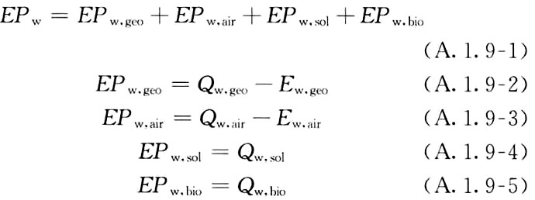
式中： EFw，geo——地源热泵生活热水系统的年可再生能源利用量，kWh；
EPw，air——空气源热泵生活热水系统的年可再生能源利用量，kWh；
EPw，gol——太阳能生活热水系统的年可再生能源利用量，kWh；
EPw，bio——生物质生活热水系统的年可再生能源利用量，kWh ；
Qw，geo——地源热泵系统的年生活热水供热量，kWh；
Qw，air——空气源热泵系统的年生活热水供热量，kWh；
Qw，sol——太阳能系统的年生活热水供热量，kWh；
Qw，bio——生物质生活热水系统的年生活热水供热量，kWh；
Ew，geo——地源热泵机组供生活热水年耗电量，kWh；
Ew，air——空气源热泵机组供生活热水年耗电量，kWh。

太阳能利用
太阳能供热量(kWh) | 年热水需求量(kWh) | 太阳能提供热量比例
380713 | 380713 | 100%

地源/空气源利用
热泵供热量  (kWh) | 热泵耗电量  (kWh) | 可再生  利用量(kWh) | 年热水需求量  (kWh) | 地源/空气源  提供热水占比
0 | 0 | 0 | 380713 | 0%

可再生发电

计算说明
本条计算光伏、风力等可再生发电量在建筑运行电耗中的贡献。这里的运行电耗为真实的电能，不包括其他能源如市政热力、燃油燃气锅炉消耗的当量电。

计算结果
能耗分类 | 能耗子类 | 设计建筑  (kWh/㎡) | 备注
供冷电耗  (Ec) | 中央冷源 | 0.00
供冷电耗  (Ec) | 冷却水泵 | 0.00
供冷电耗  (Ec) | 冷冻水泵 | 0.00
供冷电耗  (Ec) | 冷却塔 | 0.00
供冷电耗  (Ec) | 多联机/单元式空调 | 12.97
供冷电耗  (Ec) | 供冷合计 | 12.97
供暖电耗  (Eh) | 中央热源 | 0.00
供暖电耗  (Eh) | 供暖水泵 | 0.00
供暖电耗  (Eh) | 热源侧水泵 | 0.00
供暖电耗  (Eh) | 多联机/单元式热泵 | 0.00
供暖电耗  (Eh) | 供暖合计 | 0.00
空调风机电耗  (Ef) | 新排风 | 8.25
空调风机电耗  (Ef) | 风机盘管 | 0.00
空调风机电耗  (Ef) | 多联机室内机 | -
空调风机电耗  (Ef) | 全空气系统 | 0.00
空调风机电耗  (Ef) | 风机合计 | 8.25
照明电耗 |  | 22.35
插座设备电耗 |  | -
其他电耗(Eo) | 电梯 | 2.10
其他电耗(Eo) | 独立排风机 | 8.42
其他电耗(Eo) | 生活热水 | 0.00 | 扣减了太阳能热水
其他电耗(Eo) | 其他设备 | 0.00
其他电耗(Eo) | 其他合计 | 10.52
建筑总能耗(E1)：电耗(kWh/㎡)(Etol) |  | 54.09 | E1=Ec+Eh+Ef+Eo
可再生能源(Er) | 光伏发电(Ep) | 0.00
可再生能源(Er) | 风力发电(Ew) | 0.00
可再生能源(Er) | 合计 | 0.00
可再生能源提供电量比例（Re） |  | 0.00% | Re= Er/ Etol

综合可再生利用率

计算说明
本条汇总建筑各类可再生能源在建筑综合能耗需求中的贡献率。
计算方法参照《近零能耗建筑技术标准》A.1.7，提供的建筑可再生能源利用率计算公式如下：
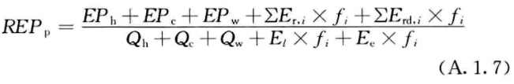
式中：REPp——可再生能源利用率，％；
EPh——供暖系统中可再生能源利用量，kWh；
EPc——供冷系统中可再生能源利用量，kWh；
EPw——生活热水系统中可再生能源利用量，kWh；
fi——i类型能源的能源换算系数，按本标准表A.1.11选取电耗与热量系数为2.6
Er，i——年本体产生的i类型可再生能源发电量，kWh；
Erd，i——年周边产生的i类型可再生能源发电量，kWh。
Qh——年供暖耗热量，kWh；
Qc——年供冷耗冷量，kWh；
Qw——年生活热水需求热量，kWh；
El——年照明系统能源消耗，kWh；
Ee——年电梯系统能源消耗，kWh。

计算结果
能耗分项 | 需求量（电）(kWh/㎡) | 需求量（热）(kWh/㎡)
耗冷量 | - | 36.31
耗热量 | - | 0.00
空调风机 | 8.25 | 21.46
照明能耗 | 22.35 | 58.11
插座设备 | - | -
电梯 | 2.10 | 5.45
独立排风机 | 8.42 | 21.89
生活热水需求 | - | 58.70
其他设备 | 0.00 | 0.00
合计 |  | 201.96
可再生分项 | 可再生发电 (kWh/㎡) | 可再生利用（热）(kWh/㎡)
集中地源\空气源供热 | - | 0.00
单体空调\多联机供热 | - | 0.00
太阳能热水 | - | 58.70
热泵热水 | - | 0.00
光伏发电 | 0.00 | 0.00
风力发电 | 0.00 | 0.00
合计 |  | 58.70
可再生能源利用率 | 29

